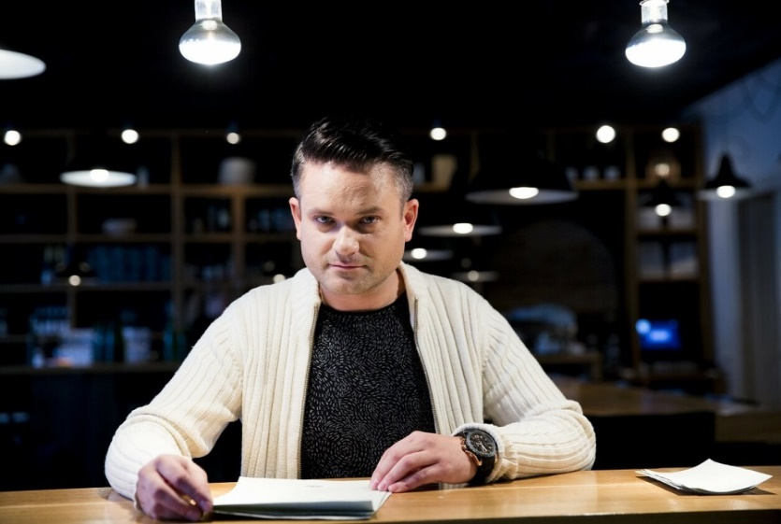

Edvardas Žičkus (žurnalistas)
Pradėdami karjerą Lietuvoje, startuoti norime ne nuo nulinės pozicijos, o mažiausiai nuo dešimtuko. Tačiau tam, kad sėkmingai pasiektum karjeros Olimpą, reikia nebijoti perlipti visas pakopas – taip sako šiuo metu vienas populiariausių žurnalistų šalyje Edvardas Žičkus, kuriam interviu duoti neatsisako pirmo ryškumo pasaulinės žvaigždės. Nors dabartinis jo darbas iš šalies atrodo kaip svajonė – nuolatinės kelionės, reportažai iš egzotiškų šalių ir pokalbiai su garsenybėmis – E. Žičkus neslepia, jog iki tol jam yra tekę ir kavą televizijos koridoriais nešioti, ir, ant peties užsidėjus kamerą, bėgioti paskui į Šiaulių bulvarą ištrūkusį žirgą.
Kiek save atsimenu, skaitydavau labai rimtas knygas. Praleidęs porą metų video studijoje, ėmiau dalyvauti respublikiniuose trumpametražių filmų arba jaunųjų kūrėjų festivaliuose. Vienais metais jį ir laimėjau. Tada atsirado šiek tiek pasitikėjimo, su ta didžiule statula, kuri iki šiol stovi mano namuose, nuėjau į Šiaulių regioninę televiziją ir paklausiau, gal vasarai jums reikia vaikinuko, kuris viską darys nemokamai, kad tik galėtų užsikabinti už televizijos? Na, kam gi nereikia nemokamos darbo jėgos?.
Visada norėjau kalbinti svarbias Lietuvai ir pasauliui asmenybes, rašyti, kurti vaizdu. Žinojau, kad tuo metu lietuviškai televizijai trūko skanaus, kokybiško vaizdo. Su tuometiniais kolegomis pirmieji padarėme lūžį gyvenimo būdo publicistikos laidose, po to į Lietuvą atvedėme kelionių žurnalistikos žanrą. Buvome pirmieji, kurie pradėjo keliauti po pasaulį, rodyti ne tik išskirtinius interviu, bet ir įdomias vietas, kitokius kraštus – iki tol buvo sunku įsivaizduoti, kad miestas ar pastatas gali pasakoti istoriją. Tai buvo mano svajonė.
– Savo laidose ne kartą minėjote, kad žmonės, dėl kurių dėmesio kaunasi žurnalistai, išskirtinai Jums sutinka duoti interviu. Kaip Jums tai pavyksta?
– Derinimo keliu. Tam iliustruoti puikiai tinka istorija su Hugh Hefneriu. Bandymas susitikti man užtruko penkerius metus. Jau buvau praradęs bet kokią viltį, bet po penkerių metų laukimo tapau vieninteliu lietuviu, kuris jį pakalbino. Jei nepavyksta, bandai ieškoti, kaip prie to žmogaus prieiti iš kitos pusės. Turi apsišarvuoti kantrybe, susigalvoti labai daug „ginklų“, kuriais imsi šias tvirtoves.
– Iš šono skamba tarsi svajonių darbas: jūs daug keliaujate, susitinkate su įdomiausiais žmonėmis. Ar yra ta kita medalio pusė?
Kartais atskridęs tris valandas padirbi, pafilmuoji ir išskrendi namo, bet būna daug bemiegių naktų, arba miegi pas kažką ant sofos, sėkmingu atveju – apsigyveni viešbutyje. Ta nematoma darbo dalis yra užgrūdinimas, kurio, aš galvoju, nemažai kolegų gal ir nepraeina. Tiesiog pabandai, sulauki atsakymo į laišką „ne“, vadinasi, pradiniam etape iškeli baltą vėliavą. O jei neiškeli, pradedi tempti sunkų vežimą. Jei jį nutempi iki finišo, tada būna labai smagu.
Nuolatinis keliavimas irgi turi savo poveikį sveikatai, miegui. Per 2017 metus aš turėjau apie 80 skrydžių. Iš tiesų kartais taip būna, kad matai lėktuvą, traukinį, viešbučio kambarį, tada tą savo kelių valandų darbą, ir vėl – traukinį, vėl lėktuvą
– Pačiam niekuomet nekilo mintis apsigyventi svetur?
– Kartą, kai buvau dar labai jaunas, buvau trumpam – kelioms savaitėms – išvažiavęs. Galvojau, kodėl gi man kur nors nepadirbėjus barmenu: pralavinsiu kalbų žinias, įgysiu patirties, ir staiga, pirmą darbo dieną, aš supratau, koks tai yra sudėtingas darbas, reikalaujantis ne tik įgūdžių, bet ir daug kantrybės, atsakomybės. Supratau, kad pakankamai smagiai gyvenau Lietuvoje, dirbdamas žurnalistu. Jei užsispirsiu, tikrai ko nors pasieksiu.
Džiaugiuosi, kad gyvenu Lietuvoje. Labai myliu Lietuvą ir visuomet sakau: niekur kitur nuvažiavęs, nebūsi kuo nors ypatingesnis. Lygiai taip pat atsistosi ties nuline riba.
Man labai patinka žmonės su saviverte, tu turi žinoti savo kainą, bet, prieš keliant sąlygas, turi žinoti ir savo galimybes. Norėti didelių dalykų nėra blogai. Norėkite didelių dalykų ir jų siekite, susidarykite planą, palaipsniui jo laikykitės, tada nereikės apie emigraciją mąstyti. Norime visko čia ir dabar. Bet kas mums pažadėjo, kad taip ir bus?

